
计算机与软件工程学院
课程设计说明书

课 程 名 称: 单片机与嵌入式系统综合设计
课 程 代 码: 190903029
题 目: 医药温湿度传感预警系统
年级 / 专业: 2021级物联网工程
学 生 姓 名: 曾俊杰
学 号: 3120210911516
开 始 时 间: 2023 年 12 月 2 日
完 成 时 间: 2023 年 12 月 25 日
平时表现  （20分） | 开发能力  （30分） | 项目工作量  （20分） | 报告质量  （30分） | 总分  （100分）

指导老师(签名) 年 月 日

目 录
1 前言 1
1.1 问题的提出 1
1.2 任务与分析 1
2.系统总体设计 1
2.1 开发工具 1
2.2 系统框图 2
2.3 模块功能 3
2.3.1 串口通信 3
2.3.2 温度湿度采集 4
2.3.3 蜂鸣器报警功能 4
2.3.4 主控代码 4
2.3.5 主控模块STM32 6
3 功能详细设计 6
3.1 蜂鸣器报警系统设计与实现 6
3.1.1 蜂鸣器的原理 7
3.1.2 实现思路 7
3.1.3 代码实现 8
3.1.4 代码解释 9
3.2 LED报警模块 9
3.3 OLED报警模块 9
3.4 DHT11温湿度传感器的初始化 10
4 系统功能测试 11
4.1 连接线路 11
4.2 烧写到单片机 12
4.3 手动触发警报 13
4.4 环境恢复后停止警报 14
结 论 15
参考文献 16

摘 要

本课程设计探讨了基于温湿度传感器的智能监测系统，旨在应对医疗、食品、实验室科研等领域中因温湿度波动而导致的质量和安全性问题。科技的迅猛发展使得对温湿度监测的需求日益迫切，尤其在药品冷链运输、食品冷链管理和实验室科研方面。我们深入分析了医疗领域中药品冷链运输和储存的温湿度控制需求，通过引入温湿度传感器实现了对药品存储环境的实时监测。系统在温湿度超出规定范围时立即触发报警机制，以防止药品失去活性或产生有害反应。
本设计通过对温湿度的准确测定，结合系统需求获取、分析、设计、实现和测试等多个环节，成功构建了医药传感器预警系统。项目开发过程中，我们采用了Keil5开发工具技术、串口控制，并借助stn32103c8开发板、串口调试工具等设备进行开发。通过Keil5编码实现了对温度的实时控制，并利用OLED屏幕显示温度和湿度信息。系统还实现了对温度异常的实时检测，根据情况触发蜂鸣报警器。此外，系统支持通过串口手动控制灯的开关，确保了对温度数据的准确采集。
通过Keil5开发工具技术，系统具有广泛的覆盖范围、多连接性、低成本和低功耗等优势。该系统有效解决了由于温湿度无法正常检测而导致的药品损耗问题，同时防止了温度异常对实验室仪器的损坏和安全隐患。系统不仅满足了功能性需求，还在可靠性方面达到了设计目标。
经过对该系统需求获取与分析、设计、实现、测试等环节完成了本设计，构建了用例模型、分析模型，设计了系统体系结构、部署方案、配置信息存储方案。系统以keil5开发工具技术、串口控制为基础运用STM32开发板、DHT11温湿度传感器、LED灯、蜂鸣器等硬件进行开发，通过Keil5开发工具编码进行对串口调试实现对温度的实时控制。系统实时检测温度是否异常，并在OLED屏幕显示实时的温度和湿度，完成了对温度湿度异常的检测，根据温度是否异常来决定系统是否触报警模块，当于高于临界值时，蜂鸣器会发出警报并且会在OLED屏幕上显示警报信息，LED灯闪烁以示温湿度异常。

关键词：温湿度报警、医药温度报警、Keil5开发工具、串口控制

1 前言

问题的提出
医药行业对于药品的保存和运输温度极为敏感。药品在保存和运输过程中，若遭受温度异常波动，可能导致药品失去活性，甚至引发有害反应。为解决这一问题，我们提出了一种基于温度传感器的监测系统。该系统能够实时监测药品储存和运输环境的温度，当温度超出规定范围时，系统立即触发报警机制，提醒相关人员采取措施，确保药品质量和患者用药安全。实验室环境对于科研工作者的实验成果具有直接影响。一些实验对温度要求极为严格，温度波动可能导致实验结果不准确。为解决实验室安全问题，我们引入了温度传感器监测系统，实时监控实验室环境温度。在温度异常时，系统通过报警提醒科研人员，有助于他们及时调整环境条件，保障实验的稳定性，提高实验准确性和可重复性。

任务与分析
本项目旨在设计医药温湿度报警系统，以确保医药在保存和运输中的温度得到有效控制，从而保障药品的质量。核心功能包括嵌入式系统的设计，温度传感器的布置与监测，以及温度异常时的报警机制。

2.系统总体设计

2.1 开发工具
(1) Keil5
Keil 是美国Keil Software公司出品的51系列兼容单片机C语言软件开发系统，与汇编相比，C语言在功能上、结构性、可读性、可维护性上有明显的优势，因而易学易用。Keil提供了包括C编译器、宏汇编、链接器、库管理和一个功能强大的仿真调试器等在内的完整开发方案，通过一个集成开发环境（μVision）将这些部分组合在一起。运行Keil软件需要WIN98、NT、WIN2000、WINXP等操作系统。如果你使用C语言编程，那么Keil几乎就是我们的首选，即使不使用C语言而仅用汇编语言编程，其方便易用的集成环境、强大的软件仿真调试工具也会令事半功倍。
(2) 串口调试助手
串口调试助手在本系统中具有两个主要作用：
调试输入输出： 串口调试助手作为一种串口调试工具，充当了单片机与计算机之间的数据传输通道。在系统调试阶段，它作为单片机的输入输出接口，通过串口与STM32主控模块连接。通过串口调试助手，用户可以实时查看、监测系统的输出信息，例如温湿度数据、报警信息等。同时，用户还可以通过串口调试助手向系统发送指令，进行调试和测试。
程序下载工具： 串口调试助手在系统开发过程中还充当了程序下载工具的角色。在STM32主控模块的开发中，用户可以通过串口调试助手将编译好的程序下载到STM32芯片中。这一过程通常涉及选择正确的串口端口、波特率等参数，以确保程序正常地被烧录到目标硬件上。通过串口调试助手提供的界面，用户可以方便地进行这一步骤，实现程序的快速烧录和更新。
(3) STM32
STM32F103是STMicroelectronics推出的STM32系列中的一款32位ARM Cortex-M3微控制器。作为该系列的一员，STM32F103在嵌入式系统和各种应用领域中得到广泛应用。其采用先进的32位处理器架构，提供高性能和低功耗的特性。该微控制器集成了丰富的外设，包括通用输入输出、定时器、串口通信、模拟数字转换器等，以满足不同应用场景的需求。具备内置Flash存储器和RAM，STM32F103支持可靠的程序代码存储和运行时数据存储。此外，它还具备多种低功耗模式，有助于延长电池寿命。STMicroelectronics提供了完善的开发工具、软件库和文档，为开发人员提供了便利。由于其强大性能和广泛应用，STM32F103得到了广大开发者的喜爱，特别适用于医疗设备、工业控制等领域。
开发环境：Windows, Keil 5
运行环境：STM32

2.2 系统框图

（1）系统组成框图：图2-1

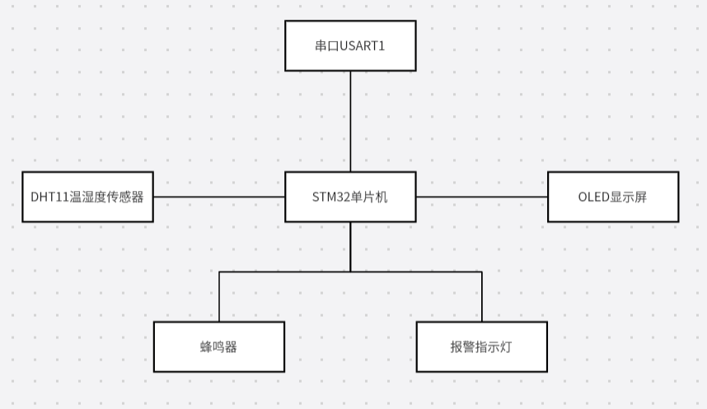
图2-1 系统组成框图

（2）系统流程图：图2-2

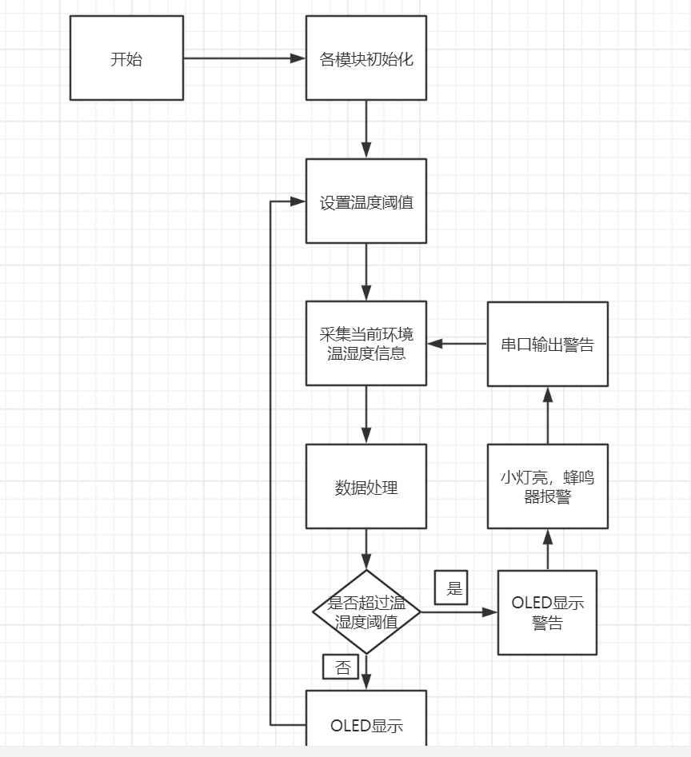
图2-2 流程图

2.3 模块功能

2.3.1 串口通信
在STM32微控制器中，温度传感器通常通过串口进行数据传输。一个常见的应用场景是使用UART（通用异步收发器）串口进行数据传输
读取温度传感器数据： 使用适当的接口和协议读取温度传感器的数据
将数据发送到串口： 读取到的温度数据可以通过串口发送。将数据转换为字符串或字节数组，然后使用串口发送函数发送数据。

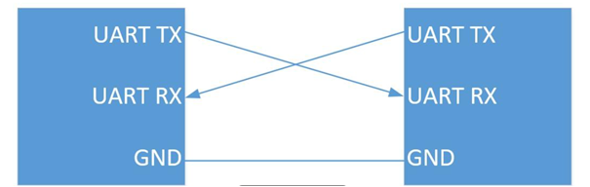

图2-3 串口通信

2.3.2 温度湿度采集
医药保存运输中的温度采集：在医药保存和运输环境中，确保药品的质量和安全性对于维护其有效性至关重要。为了实现对温度的实时监测，可以使用STM32微控制器结合DHT11温湿度传感器。DHT11传感器是一种数字式温湿度传感器，通过串行数据总线与STM32通信。实现定时采集机制，通过STM32的定时器设置适当的采集间隔，以确保温度数据以可控的频率被采集。

2.3.3 蜂鸣器报警功能

将微控制器将采集到的温度值与预先设定的阈值进行比较。如果温度超过设定的阈值，表示环境温度异常。如果温度发生异常，蜂鸣器会触发， 当检测到异常温度时，微控制器通过输出高电平信号或者使用输出引脚，触发连接到蜂鸣器的驱动电路。然后蜂鸣器开始工作 ，蜂鸣器驱动电路接收到触发信号后，通电使蜂鸣器产生声音。蜂鸣器内部通常包含一个振动片或者震荡电路，当通电时产生声音。最后蜂鸣器会产生声音报警， 蜂鸣器发出声音作为温度异常的报警信号。
蜂鸣器模块作为报警器在检测温度异常时的工作原理通常涉及以下步骤。使用温度传感器DHT11采集环境温度数据。这些传感器将环境温度转换为电信号，通过微控制器读取和处理。
窗体顶端
2.3.4 OLED显示功能
OLED可以用来指示DHT11温度传感器正常工作的状态。通过OLED的变化，可以向用户显示温度的趋势，当温度超过设定的阈值时，OLED可以用作报警状态的指示器，这可以快速通知管理员异常进行异常处理，避免医药保存的安全问题。
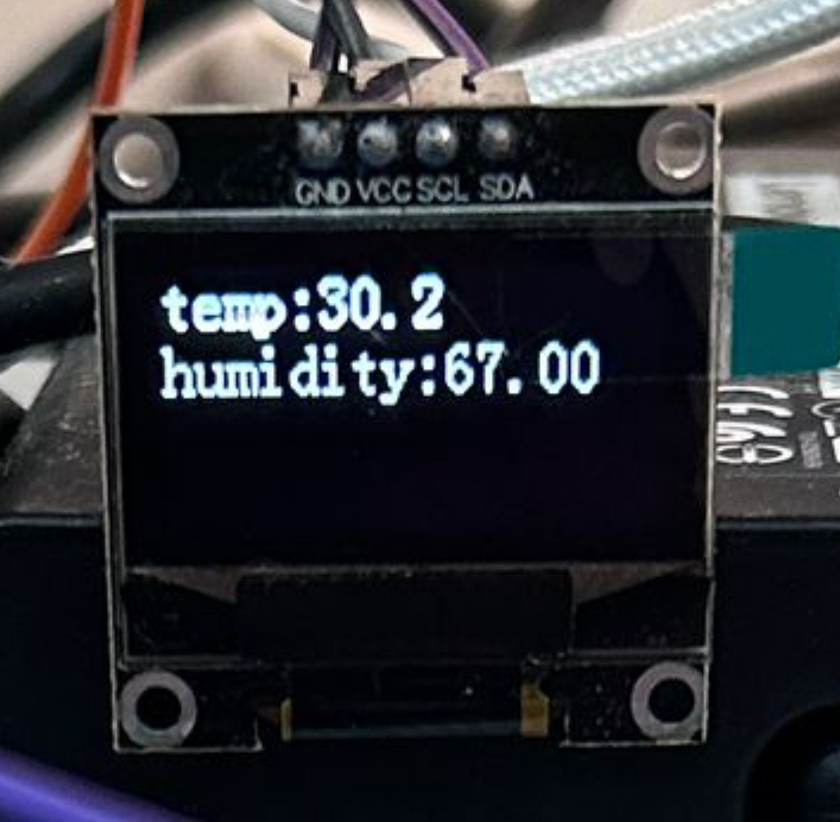
图 2-4 0.96 OLED显示屏

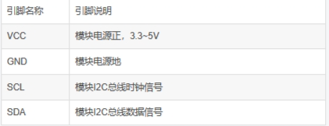
图 2-5 OLED模块的接口定义

2.3.4 主控代码
医药温度湿度预警系统的主程序的主控代码实现，如果要具体实现其功能，我们需要做的是进行串口和OLED屏幕，蜂鸣器和OLED 灯的初始化，同时我们还要通过一个while循环实现让程序一直运行否则就无法实时监测温度和湿度的变化。
如何实现医药温度湿度预警系统的功能 ：获取温度和湿度的值，通过调用get_value函数获取，并将其保存在temp和humi变量中，当系统获取到温度和湿度之后，需要通过flag变量判断get_value函数是否成功获取温湿度值。如果为0，则表示获取成功；如果不为0，则表示获取失败。这样我们就成功获取了温度和湿度的值，当系统获取值失败时，程序会在UART串口输出"Error"，并在OLED屏幕显示"Error"。
如何实现医药温湿度传感器预警系统报警功能：借助阈值的设置可以有效的去检测环境中的温度和湿度是否异常，在温度湿度阈值的设置下，如果温度超过90℃，则蜂鸣器响起并在OLED屏幕显示"Temperature too high!"，LED灯亮起；如果湿度超过40%，则在OLED屏幕显示"Humidity too high!"。这时管理员通过OLED还有蜂鸣器报警功能可以及时去检测周围环境是否异常避免不必要的损失，如果温度和湿度都在范围内，系统则会关闭蜂鸣器和LED灯。
正常在医药温湿度传感器中OLED屏幕显示温度和湿度：将获取到的温度值通过sprintf函数转换为字符串格式，并在OLED屏幕上显示。然后延时500ms，在OLED屏幕显示湿度：将获取到的湿度值通过sprintf函数转换为字符串格式，并在OLED屏幕上显示。然后延时500ms。最后通过USRT串口输出温度和湿度，将获取到的温度和湿度值通过printf函数输出到UART串口。根据上面功能一步一步的实现就完成了医药温度传感器预警系统的功能。

2.3.5 主控模块STM32
STM32F103是STMicroelectronics推出的STM32系列中的一款32位ARM Cortex-M3微控制器。作为该系列的一员，STM32F103在嵌入式系统和各种应用领域中得到广泛应用。其采用先进的32位处理器架构，提供高性能和低功耗的特性。该微控制器集成了丰富的外设，包括通用输入输出、定时器、串口通信、模拟数字转换器等，以满足不同应用场景的需求。具备内置Flash存储器和RAM，STM32F103支持可靠的程序代码存储和运行时数据存储。此外，它还具备多种低功耗模式，有助于延长电池寿命。STMicroelectronics提供了完善的开发工具、软件库和文档，为开发人员提供了便利。由于其强大性能和广泛应用，STM32F103得到了广大开发者的喜爱，特别适用于医疗设备、工业控制等领域，如图2-1所示。

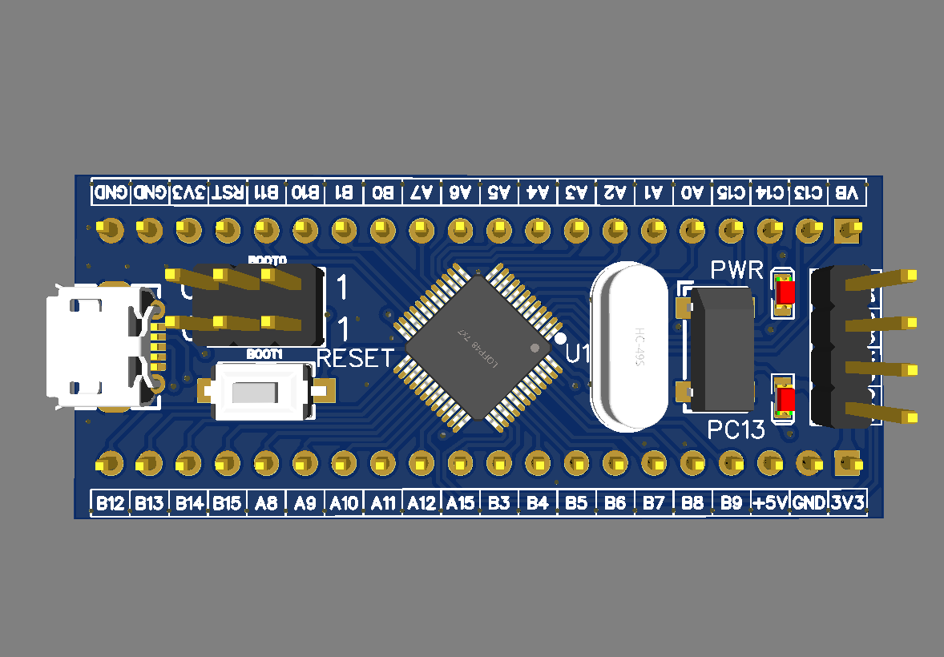
图2-1 STM32最小系统板

在本设计中，STM32充当主控模块的关键角色，负责将各个硬件组件连接起来并构建成一个协调运行的整体系统。其功能和作用主要包括：硬件连接和控制： STM32通过其通用输入输出（GPIO）引脚连接和控制各种硬件设备，如温湿度传感器、蜂鸣器、OLED显示屏等。通过配置引脚的工作模式和状态，STM32实现对硬件的灵活控制。数据采集和处理： STM32通过与温湿度传感器的串口通信，负责实时采集环境的温湿度数据。同时，它可以对采集到的数据进行处理，例如判断是否超过设定的阈值。报警系统控制： 当环境温湿度异常时，STM32触发报警系统。
通过控制蜂鸣器、OLED显示屏以及警报灯的工作状态，STM32向用户提供多重感知，使其能够及时发现和响应环境异常情况。用户界面显示： STM32通过与OLED显示屏的通信，实现对温湿度数据的实时显示。这为用户提供了直观的界面，使其能够方便地监测当前环境状况。系统状态管理： STM32负责管理系统的整体状态，包括正常运行状态、报警状态以及恢复到正常状态的过程。通过有效的状态管理，确保系统在不同情境下能够正确响应和切换。STM32在本设计中扮演了连接、控制和协调各硬件模块的关键角色，通过其强大的处理能力和丰富的外设支持，实现了医药温湿度报警系统的可靠运行。

3 功能详细设计

3.1 蜂鸣器报警模块
本节基于STM32单片机的蜂鸣器报警设计，需要通过深入解析系统代码，并且提供了蜂鸣器初始化、报警触发、关闭等关键功能的具体实现思路。我们需要通过实验验证了系统的可靠性和有效性，并通过对代码的详细解释，以进一步的研究提供了基础。
使用STM32单片机和DHT11温湿度传感器，我们设计了一套医药温湿度监测报警系统。该系统利用数字式温湿度传感器DHT11实时采集环境的温度和湿度数值，并将这些数值通过带有英文字库的OLED液晶显示器展示出来。除了显示功能外，系统还具备OLED显示报警信息、蜂鸣器报警、LED报警等多种报警功能。此外，系统还能通过串口将温湿度数值传送至上位机进行记录。实验验证结果显示，该系统结构完善，能够有效实现对环境温湿度数值的采集和实时显示。
温湿度传感器报警系统的核心功能是通过DHT11传感器监测环境温湿度，将采集到的数据传输至OLED屏幕显示。系统正常运行时，如果温湿度数据未超过预设阈值，系统保持正常状态。然而，一旦监测到温湿度数据超过设定阈值，OLED屏幕将显示相应的报警信息，同时蜂鸣器将发出报警声音，LED灯也会闪烁提示。

3.1.1 蜂鸣器的原理
随着物联网技术的不断发展，基于嵌入式系统的温湿度监测系统逐渐成为关注的研究方向。其中，蜂鸣器报警系统作为温湿度监测系统的一部分，在异常情况下能够迅速响应并提醒用户。蜂鸣器是一种能够产生声音的电子元件，广泛应用于嵌入式系统、电子设备以及各类报警系统中。它通过振动元件，将电信号转换为可听的声音，实现对用户的音频提示。
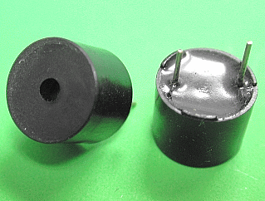
图3-1 蜂鸣器
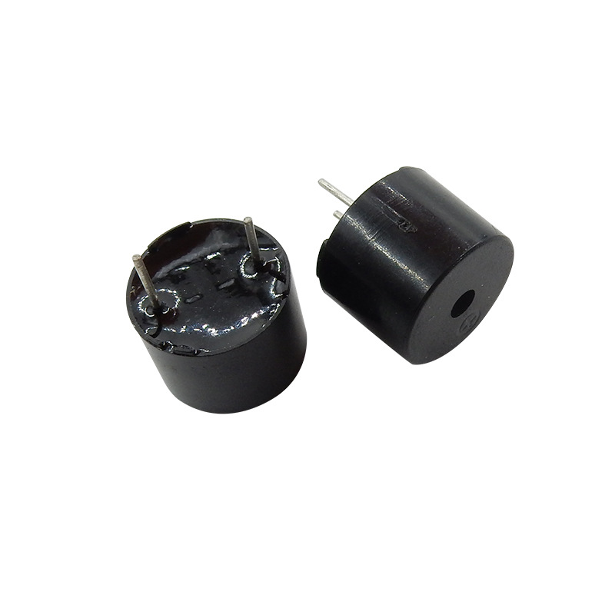
图 3-2 无源一体蜂鸣器
蜂鸣器的核心部件是振膜，通常采用石英晶体或陶瓷材料制成。当外部电压施加到蜂鸣器上时，振膜会因电场的作用而振动，产生声音波。蜂鸣器的工作频率与施加的电压频率有关，通过调整电压频率可以改变声音的音调。
在本设计中，蜂鸣器的使用旨在通过声音警示用户系统当前状态或异常情况，提高系统的实时性和用户响应速度。
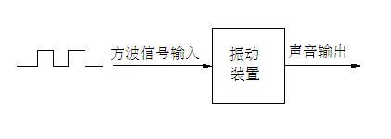
图3-3 蜂鸣器原理
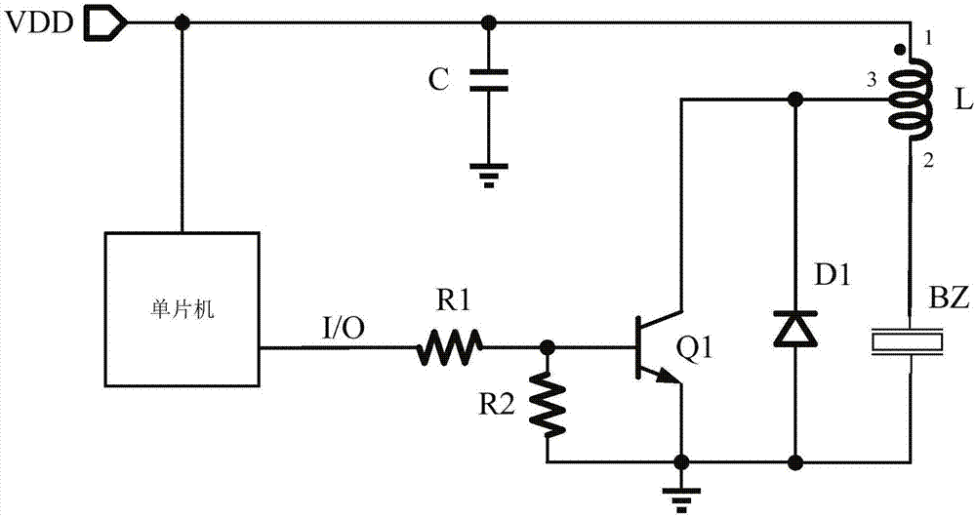
图 3-4 单片机驱动蜂鸣器

3.1.2 实现思路
在医药温湿度监测系统中，蜂鸣器是一个至关重要的组件，其作用涵盖了多个方面，以确保系统在监测到异常情况时能够及时、有效地向操作人员传达关键信息。以下是蜂鸣器在本系统中的主要作用：

- 环境异常报警： 蜂鸣器作为系统的报警器之一，主要负责在监测到医药环境的温度或湿度超过预设阈值时触发报警。其响亮的声音能够引起操作人员的高度注意，提醒其立即采取相应的措施，以避免药品失效或发生其他不良后果。

- 信息传递： 蜂鸣器不仅通过声音报警的方式传递信息，还通过OLED显示屏显示相应的警告信息。这种声光结合的方式更加全面、直观地向操作人员传递异常情况，提高了信息传递的效果。

- 系统状态提示： 蜂鸣器的工作状态与系统的整体状态密切相关。当蜂鸣器响起时，不仅是温湿度异常的提示，也是整个系统工作正常的标志。蜂鸣器的响应能力直接反映了系统对环境变化的实时监测和响应能力。

- 用户交互体验： 蜂鸣器通过声音的方式为用户提供了直观的感知，使得用户在没有直接看到显示屏的情况下，也能够了解到环境的异常情况。这种交互方式增强了用户对系统的信任感和实时监测的感知度。

- 异常恢复提示： 当环境温湿度恢复到正常值时，蜂鸣器通过停止报警，为用户提供了及时的反馈。这种反馈有助于用户确认问题解决，并且系统已经返回到正常状态，可以继续正常监测。

蜂鸣器的初始化通过`Speak_Init`函数完成，确保系统启动时蜂鸣器处于关闭状态报警触发通过`Speak_Alert`函数实现，将蜂鸣器打开并通过声音提醒用户系统温度过高。关闭蜂鸣器使用`Speak_Off`函数，确保在报警后能够及时停止声音。当系统监测到温度超过设定阈值时，蜂鸣器通过报警声音提醒用户系统出现异常。
在湿度异常的情况下，蜂鸣器同样能够发出声音提示，增加用户对系统状态的感知。
实时反馈：蜂鸣器作为实时反馈的手段，帮助用户更直观地了解系统当前运行状况，提高系统的用户友好性。
通过蜂鸣器的巧妙运用，本设计在温湿度监测系统中增加了一种直观的报警手段，使用户能够通过听觉感知系统状态的变化，提高系统的可用性和用户体验。

3.1.3 硬件连接模块
在医药温湿度监测系统中，蜂鸣器的硬件连接模块起着关键的作用，确保系统的正常运行。在STM32F103主控板上，蜂鸣器通过硬件连接与GPIOB的Pin 8引脚相连。此引脚既作为输出，也是蜂鸣器与主控板之间的物理连接通道。 蜂鸣器通常需要外部电源进行工作。在本设计中，蜂鸣器的正极与主控板上的供电引脚连接，负极与GPIOB的Pin 8引脚相连。这样，在系统运行时，主控板通过GPIOB的控制可以为蜂鸣器提供电源。GPIOB的Pin 8引脚既是蜂鸣器的电源引脚，也是蜂鸣器与主控板之间的信号传输通道。
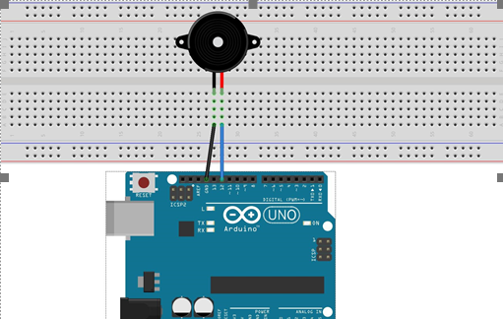
图3-5 蜂鸣器的连接

通过在程序中配置该引脚的输出状态，主控板能够控制蜂鸣器的工作状态，实现报警和关闭等功能。在硬件连接中，可以采用直接焊接或者插座连接的方式，具体根据系统的实际需求和设计选择。焊接连接可以提高连接的稳定性，而插座连接方便更换和维护。在本设计之中，采用负极与GPIOB的Pin 8引脚相连。这样，在系统运行时，主控板通过GPIOB的控制可以为蜂鸣器提供电源。

3.1.4 初始化模块
在医药温湿度报警系统中，蜂鸣器的初始化主要通过Speak_Init函数完成，以下是该模块的详细内容。硬件连接配置： 通过RCC_APB2PeriphClockCmd函数，配置蜂鸣器所连接的GPIO端口时钟。在此例中，蜂鸣器连接到GPIOB的Pin 8引脚，因此开启GPIOB的时钟。
RCC_APB2PeriphClockCmd(RCC_APB2Periph_GPIOB, ENABLE);
GPIO初始化设置： 使用GPIO_InitTypeDef结构体，配置蜂鸣器所连接的GPIO引脚的工作模式、输出模式和速率。在此例中，配置GPIOB的Pin 8引脚为推挽输出模式，输出速率为10MHz。
GPIO_InitTypeDef GPIO_InitStructure;
GPIO_InitStructure.GPIO_Pin = GPIO_Pin_8;
GPIO_InitStructure.GPIO_Mode = GPIO_Mode_Out_PP;
GPIO_InitStructure.GPIO_Speed = GPIO_Speed_10MHz;
GPIO_Init(GPIOB, &GPIO_InitStructure);
蜂鸣器关闭： 通过调用Speak_Off函数，将GPIOB的Pin 8引脚拉高，确保蜂鸣器在系统初始化时处于关闭状态。
Speak_Off();
通过以上步骤，蜂鸣器初始化模块完成了对硬件连接的配置和蜂鸣器状态的初始化。这一过程保证了系统启动时，蜂鸣器处于关闭状态，为后续的报警模块准备就绪。初始化模块的设计考虑了系统的稳定性和可靠性，确保了蜂鸣器在报警前能够正常工作。

3.1.5 警报触发模块
在医药温湿度监测系统中，蜂鸣器的报警提示模块是确保系统异常时向用户及时发出警告的关键组成部分。触发条件设置中，报警提示模块的触发条件主要由环境温湿度的实时监测结果决定。当温度或湿度超过预设的阈值时，系统将触发蜂鸣器的报警功能，向用户传达环境异常的信息。报警声音： 蜂鸣器通过产生特定频率和时长的声音来进行报警。声音的特性可以根据具体需求进行调整，以区分不同类型的报警情况。在蜂鸣器报警时，通过Speak_Alert和Speak_Humidity_Alert函数，GPIOB的Pin 8引脚被拉低，使蜂鸣器工作，发出清晰可辨的声音。OLED显示屏提示： 报警提示不仅仅通过声音，还通过OLED显示屏上显示相应的警告信息，增加用户对异常情况的感知。通过调用OLED_ShowAlert函数，在OLED上以图形化方式展示警告信息，例如“Temperature too high!”或“Humidity too high!”。
LED指示灯： 与蜂鸣器同时，系统还通过LED指示灯的点亮来增强报警效果。在报警时，通过LED_On函数点亮LED，使用户能够更直观地感知到系统的异常状态。报警信息记录： 系统可以通过串口通信将报警信息上传至上位机，以便进行记录和分析。这有助于用户及时获取历史报警信息，了解系统运行状况，进行故障诊断和改进。以下是具体实现代码：
// Speak模块初始化
void Speak_Init() {
GPIO_InitTypeDef GPIO_InitStructure;
RCC_APB2PeriphClockCmd(RCC_APB2Periph_GPIOB, ENABLE);

GPIO_InitStructure.GPIO_Pin = GPIO_Pin_8;
GPIO_InitStructure.GPIO_Mode = GPIO_Mode_Out_PP;
GPIO_InitStructure.GPIO_Speed = GPIO_Speed_10MHz;
GPIO_Init(GPIOB, &GPIO_InitStructure);

// 关闭蜂鸣器
Speak_Off();
}

// 蜂鸣器报警
void Speak_Alert() {
GPIO_ResetBits(GPIOB, GPIO_Pin_8); // 拉低引脚，开启蜂鸣器
printf("Temperature is too high\r\n");
Delay_50ms(100); // 延时
GPIO_ResetBits(GPIOB, GPIO_Pin_8); // 拉高引脚，关闭蜂鸣器
OLED_ShowAlert("ALERT!!");
}

// 蜂鸣器关闭
void Speak_Off() {
GPIO_SetBits(GPIOB, GPIO_Pin_8); // 拉高引脚，关闭蜂鸣器
}

// Humidity Alert模块
void Speak_Humidity_Alert(){
GPIO_SetBits(GPIOB, GPIO_Pin_8); // 拉高引脚，关闭蜂鸣器
OLED_ShowAlert("Humidity too high!");
}
上述代码中，Speak_Init函数用于初始化蜂鸣器模块，配置相关的GPIO引脚。Speak_Alert函数触发蜂鸣器报警，通过GPIO控制引脚状态，产生声音和在OLED上显示相应的提示信息。Speak_Off函数用于关闭蜂鸣器，将GPIO引脚拉高。Speak_Humidity_Alert函数是用于湿度报警的情况，同样关闭蜂

3.1.6 警报关闭模块
蜂鸣器报警关闭模块，该模块负责在系统检测到环境温湿度恢复到正常值时，关闭蜂鸣器的报警，以恢复系统到正常工作状态。函数名称： Speak_Off。函数功能： 该函数用于关闭蜂鸣器的报警。实现原理： 通过调用STM32的相关库函数，将与蜂鸣器连接的GPIO引脚拉高，使蜂鸣器停止工作。在具体实现中，使用GPIO_SetBits函数将指定引脚的电平设置为高电平。
void Speak_Off() {
GPIO_SetBits(GPIOB, GPIO_Pin_8);
}
调用时机： 该函数通常在系统监测到环境温湿度恢复到正常值之后被调用。在系统主循环中，当温湿度值正常时，系统会调用该函数，关闭蜂鸣器的报警状态。模块交互关系： 蜂鸣器报警关闭模块与其他模块的交互主要在系统的主循环中发生。当温湿度传感器检测到环境参数正常时，主控模块调用蜂鸣器报警关闭模块的函数，关闭蜂鸣器的报警状态。此外，该模块还可能与OLED显示模块协同工作，以在OLED屏幕上显示报警关闭的相关信息。
模块的重要性： 蜂鸣器报警关闭模块的正常运行是整个医药温湿度监测系统的关键一环。它确保了系统在检测到异常情况后，能够在环境参数恢复正常时及时关闭蜂鸣器的报警，避免不必要的干扰，保障医药环境监测系统的可靠性和实用性。

3.1.7 异常处理模块
在医药温湿度监测系统中，蜂鸣器的异常处理模块扮演着关键的角色，确保系统在遇到问题时能够提供及时的反馈和错误信息，以便用户进行调试和故障排除。以下是蜂鸣器异常处理模块的详细内容。在系统初始化阶段，蜂鸣器模块通过Speak_Init函数进行初始化。在这个过程中，系统会进行蜂鸣器硬件连接的检测，确保与主控板的连接正确。若连接异常，系统将通过串口输出“Error”信息，提示用户检查硬件连接。
// Speak_Init 函数中的异常处理
void Speak_Init() {
GPIO_InitTypeDef GPIO_InitStructure;
RCC_APB2PeriphClockCmd(RCC_APB2Periph_GPIOB, ENABLE);

GPIO_InitStructure.GPIO_Pin = GPIO_Pin_8;
GPIO_InitStructure.GPIO_Mode = GPIO_Mode_Out_PP;
GPIO_InitStructure.GPIO_Speed = GPIO_Speed_10MHz;
GPIO_Init(GPIOB, &GPIO_InitStructure);

// 检测硬件连接异常
if (GPIO_ReadInputDataBit(GPIOB, GPIO_Pin_8) != Bit_RESET) {
// 输出错误信息
printf("Error: Speak hardware connection issue\r\n");
}

// 初始化时关闭蜂鸣器
Speak_Off();
}
错误提示与日志记录： 在异常情况下，系统通过串口输出错误信息，将问题详细描述。这有助于用户了解异常的具体原因。此外，可以考虑在系统中引入日志记录功能，将异常信息保存到日志文件中，以便长时间监测系统性能和硬件状态。

3.1.8 模块的交互关系
温湿度传感器模块： 温湿度传感器模块通过监测环境的温湿度情况，当温度或湿度超过设定的阈值时，触发报警。此时，温湿度传感器会调用蜂鸣器模块的报警函数，如Speak_Alert和Speak_Humidity_Alert，以发出声音警报。
OLED显示屏模块： 蜂鸣器模块与OLED显示屏模块协同工作，以在界面上显示相应的警告信息。在蜂鸣器报警时，通过调用OLED的显示函数，例如OLED_ShowAlert，将警告信息显示在屏幕上，提高用户对环境异常的感知。

主控模块（STM32F103）： 主控模块起到整体协调和控制的作用。当温湿度传感器模块检测到异常并触发蜂鸣器报警时，主控模块会调用蜂鸣器的报警函数，同时控制其他相关模块的操作，如LED灯的点亮，以提供更直观的警示效果。
串口通信模块： 蜂鸣器模块通过串口与上位机进行通信，可用于实现远程监控和控制。例如，上位机可以通过串口发送控制指令，关闭蜂鸣器报警，或调整报警的阈值，以适应不同的监测需求。

3.1.9 代码实现
(1)蜂鸣器初始化
代码：
void Speak_Init() {
GPIO_InitTypeDef GPIO_InitStructure;
RCC_APB2PeriphClockCmd(RCC_APB2Periph_GPIOB, ENABLE);
GPIO_InitStructure.GPIO_Pin = GPIO_Pin_8;
GPIO_InitStructure.GPIO_Mode = GPIO_Mode_Out_PP;
GPIO_InitStructure.GPIO_Speed = GPIO_Speed_10MHz;
GPIO_Init(GPIOB, &GPIO_InitStructure);
Speak_Off();
}
实现思路：首开启GPIOB时钟，然后配置Pin 8为推挽输出模式，设置输出速率为10MHz。通过调用`Speak_Off`函数确保蜂鸣器处于关闭状态。
(2)报警触发
代码：
void Speak_Alert() {
GPIO_ResetBits(GPIOB, GPIO_Pin_8);
printf("Temperature is too high");
Delay_50ms(100);
GPIO_ResetBits(GPIOB, GPIO_Pin_8);
OLED_ShowAlert("ALERT!!");
}
实现思路： 通过`GPIO_ResetBits`将GPIOB的Pin 8拉低，开启蜂鸣器。随后，通过串口打印和OLED显示屏显示相应的报警信息。最后，通过再次调用`GPIO_ResetBits`关闭蜂鸣器。
(3)蜂鸣器关闭
代码：
void Speak_Off() {
GPIO_SetBits(GPIOB, GPIO_Pin_8);
}
实现思路： 通过`GPIO_SetBits`将GPIOB的Pin 8拉高，关闭蜂鸣器。
④湿度报警触发
代码：
void Speak_Humidity_Alert() {
GPIO_SetBits(GPIOB, GPIO_Pin_8);
OLED_ShowAlert("Humidity too high!");
}
实现思路：通过`GPIO_SetBits`将GPIOB的Pin 8拉高，开启蜂鸣器，并通过OLED显示屏显示湿度报警信息。

3.1.10 代码解释
蜂鸣器初始化：在蜂鸣器初始化函数中，首先通过`RCC_APB2PeriphClockCmd`函数开启GPIOB的时钟。然后，配置Pin 8为推挽输出模式，速率为10MHz。最后，调用`Speak_Off`函数确保蜂鸣器处于关闭状态。报警触发：报警触发函数中，通过`GPIO_ResetBits`将GPIOB的Pin 8拉低，开启蜂鸣器，产生报警声。随后，通过串口打印和OLED显示屏显示相应的报警信息。最后，再次调用`GPIO_ResetBits`关闭蜂鸣器。蜂鸣器关闭： 蜂鸣器关闭函数中，通过`GPIO_SetBits`将GPIOB的Pin 8拉高，关闭蜂鸣器。湿度报警触发： 湿度报警触发函数中，通过`GPIO_SetBits`将GPIOB的Pin 8拉高，开启蜂鸣器，并通过OLED显示屏显示湿度报警信息。
通过对基于STM32单片机的蜂鸣器报警系统代码的深入解析，讨论了系统的实现思路和关键功能。实验结果表明，系统具有可靠性和有效性。未来的工作可以进一步优化系统代码，提升系统性能，同时拓展系统功能，以适应更广泛的应用场景。本蜂鸣器能够较好的适配本药品检测系统。

3.2 LED报警模块

该模块功能由小组成员雷鸣耀完成。

3.3 OLED报警模块

该模块功能由小组成员张成坤完成。

3.4 DHT11温湿度报警模块

该模块功能由小组成员邹孝廉完成。

4 系统功能测试

4.1 连接线路
首先，确保正确连接所有硬件设备，按照图4-1所示的线路图进行连接。连接完成后，将USB接口插入开发板，并在串口调试助手中选择相应的USB端口，设置波特率为115200，其他参数保持默认。确保按照硬件连接图正确连接所有器件，包括LED、按键、OLED显示屏和DHT11温湿度传感器。

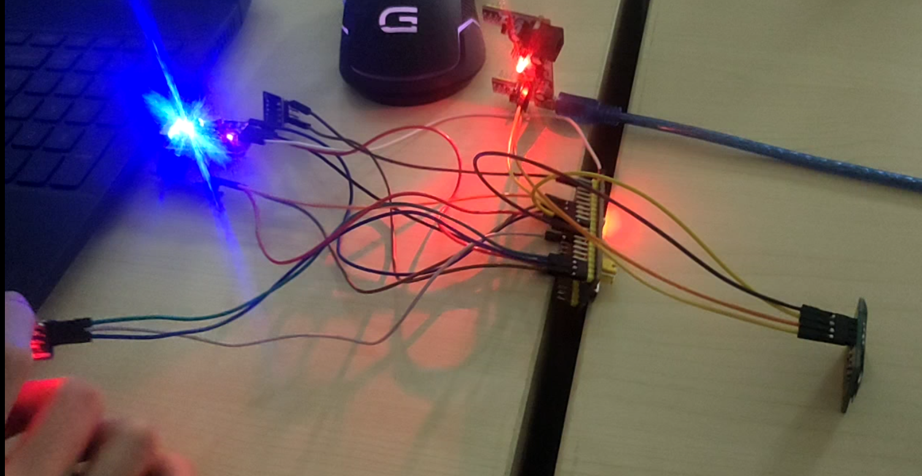
图4-1 连接好线路

4.2 烧写到单片机
烧写到单片机并进行复位，打开串口调试助手（如图4-2），即可在窗口中实时显示温湿度数据，具体效果如图4-3所示。

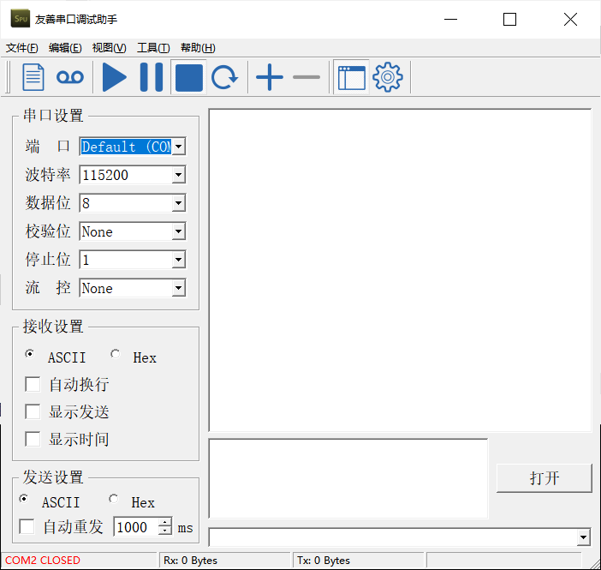
图 4-2 串口调试工具

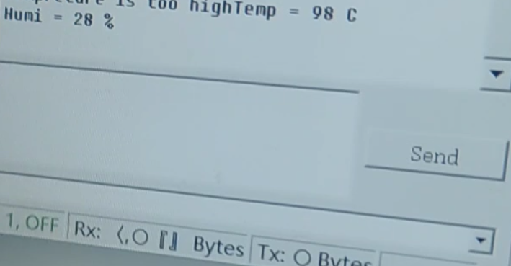
图4-3 窗口显示温湿度数据

在串口调试助手中，选择正确的USB端口并设置波特率为115200，启动后即可实时显示DHT11传感器采集到的温湿度数据。

4.3 手动触发警报
手动更改环境温度后（如对着DH11传感器吹气或者使用手握住DH11传感器），当单片机检测到环境的温湿度超过阈值，系统将会在三个方式进行报警：

- 通过显示屏提示“Temperature is to high”字样，如图4-4所示；
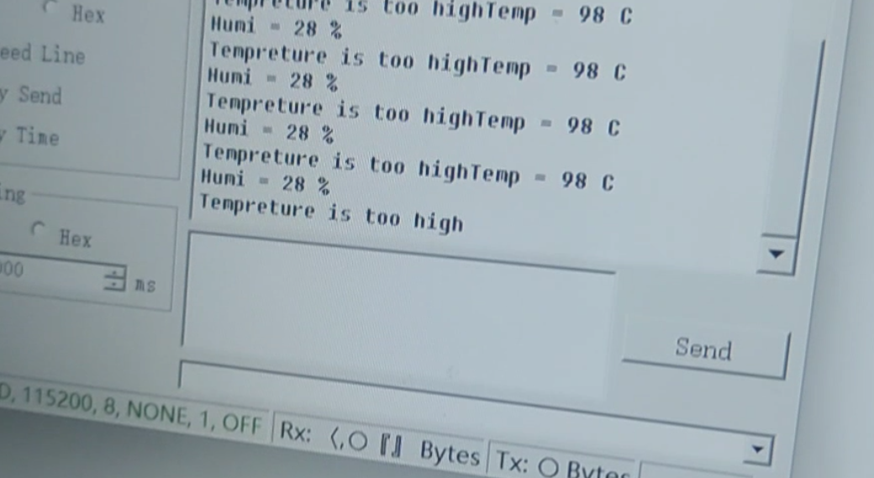
图4-4 屏幕显示温度过高提示

- 将会通过蜂鸣器发出警报声音，如图4-5所示;

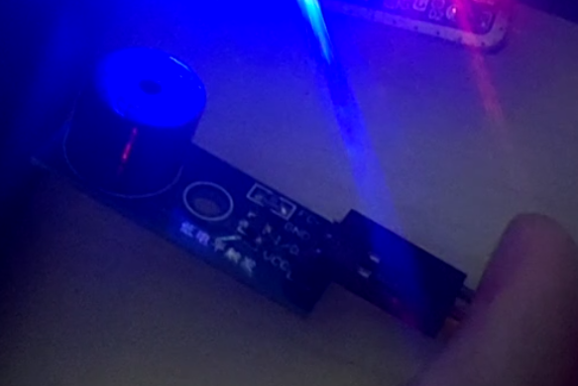
图4-5 蜂鸣器发出警报声音

- 警报灯将会亮起红灯，进行闪烁提示，LED灯将变为红色并进行闪烁，以直观地提示用户发生异常，如图4-6所示。

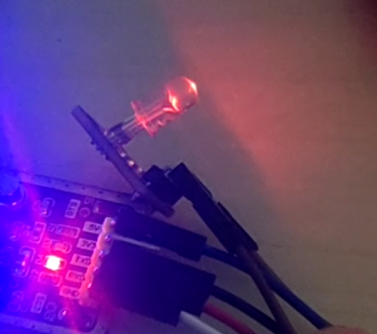
图4-6 警报灯亮起

4.4 环境恢复后停止警报
当环境的温湿度恢复到了正常值之后，系统将停止警报，包括窗口的提示、蜂鸣器的警报，还有警报灯的闪烁。系统将会正常之前的状态，继续进行实时检测，直到系统检测到再次发生环境温湿度不正常的现象，再次发生报警。

结 论
本次设计的温湿度报警系统是一个复杂而实用的嵌入式系统，涵盖了温湿度测量、串口通信和报警等多个功能。相较于纯软件开发，使用STM32单片机进行裸机开发需要深入了解开发流程，并具备对开发板的高度熟练度。Keil5作为开发工具，虽然能检查代码语法错误，但要实现功能，需要通过不断的调试、观察开发板状态，检查代码并参考芯片手册，反复迭代直至达到预期目标。
在本次课程设计中，我深入学习了相关开发板，理解了裸机开发和串口通信的基本原理。此外，我还接触到了中断编程、脉宽调制、RFID等相关知识，这使我认识到单片机开发需要更广泛的知识体系和更为重要的实践经验。从简单到困难，我逐步提升了自己的能力，不断挑战新的知识领域，不仅提高了技术水平，也培养了解决问题的能力。
通过这次课程设计，我拓宽了自己的专业知识，深入了解了嵌入式系统的开发流程。这为未来的学习和工作提供了更明确的方向。同时，我也意识到自己在某些方面还存在不足，因此在以后的学习和实践中，我将更加努力地提升自己的技能水平，以适应日益复杂的技术需求。这次设计是一个重要的学习经验，为我的职业发展奠定了坚实的基础。
致 谢
感谢华清远见的老师以及校内的指导老师，在本次课程设计中为我们耐心详细地讲解知识并在完成项目过程中提供的帮助。
同时也感谢这次的设计，给了我一个提升自己，磨练自己的机会。通过本次设计，我了解了不少的理论知识，也掌握了一些技能，取得了大的收获。
然后我也要感谢团队的其他同学的帮助，一次良好的开发过程离不开一个强大的团队，可以说团队的力量是本次开发工作完成的重要条件。在报告的最后，再次感谢校内外的老师，祝老师们在今后的工作中一帆风顺。

参考文献
[1] 百度百科;蜂鸣器;https://baike.baidu.com/item/%E8%9C%82%E9%B8%A3%E5%99%A8/3326617
[2] 朱兆丰,刘静琦,周振虎,刘静波,余泽滔,时 飞.基于ＳＴＭ３２的室内环境监测系 统设计［Ｊ］．物联网技术,2021,11（０６）: ６－９．
[3]杨学存;刘飞;基于Proteus+Keil5的“由虚入实”理念在嵌入式系统教学中的应用[J]; 社会科学Ⅱ辑;信息科技,2020.
[4] CSDN社区；关于0.96OLED的显示过程详解（I2C通信方式）；https://blog.csdn.net/u010858987/article/details/103362144
[5] 刘魏. 基于 stm32 的家用智能火灾报警器系统[J]. 科技创新与应用, 2015, (30): 44.

